и.о. Декана факультета
фундаментальной физико-химической
инженерии МГУ им. М.В.Ломоносова
академику РАН Горбуновой Ю.Г.

студента ___ курса ____группы

Фамилия Имя Отчество

№ студ. билета________________

Заявление

В соответствии с Положением о НИР, утверждённым перечнем научных тематик факультета, реализуемых организациями – базами практики, в целях освоения основной образовательной программы и выполнения учебного плана прошу перевести меня для выполнения научно-исследовательской работы и курсовой работы из полное наименование организации (например, ФГБУН Институт химии им. Д.И. Менделеева Ломоносова РАН) в полное наименование института (например, ФГБУН Институт химии и физики им. А.И. Эйнштейна РАН) и утвердить мне тему научной работы: «Полное наименование темы» (например, Синтез и физико-химическое исследование природных соединений).

Подпись студента
дата
Визы:
с переводом студента Фамилия И.О. (студента) согласен(на).
должность, степень __________________ Фамилия И.О. (текущего научного руководителя)

с переводом студента Фамилия И.О. (студента) и темой НИР согласен(на).
должность, степень __________________ Фамилия И.О. (нового научного руководителя)

Ответственный за НИР ФФФХИ
д.х.н., проф. Вашурин А.С. __________________
1. Заявление заполняется студентом в печатном или рукописном виде.
2. Студент после заполнения заявления ставит свою подпись и дату.
3. Текущий научный руководитель дает согласие на переход студента и ставит свою подпись.
4. Новый научный руководитель дает согласие на прием студента и новой темой, и ставит свою подпись.
5. Заявление визирует ответственный за НИР на факультете.
6. Декан факультета ставит резолюции на заявлении. Только резолюция «разрешаю» является основанием для изменения лаборатории.
7. Переход возможен только в организацию, являющуюся базой практики факультета.
8. Если у студента меняется только тема работы без изменения лаборатории, то данное заявление НЕ ЗАПОЛНЯЕТСЯ. В этом случае изменение темы отражается в «Задании» на НИР или курсовую работу.
9. Изменение лаборатории студентами 1 и 2 курса является стандартной практикой, предусмотренной на факультете.
10. Изменение лаборатории студентами иных курсов (за исключением выпускных) возможно при наличии обоснованных причин.
11. Изменение лаборатории студентами выпускных курсов является крайней мерой, проводится ДО УТВЕРЖДЕНИЯ ТЕМЫ ВЫПУСКНОЙ РАБОТЫ и только после обсуждения с ответственным за НИР на факультете и текущим научным руководителем студента. После утверждения темы выпускной работы смена лаборатории и темы НЕВОЗМОЖНЫ.

ПРИМЕР ЗАПОЛНЕНИЯ

и.о. Декана факультета
фундаментальной физико-химической
инженерии МГУ им. М.В.Ломоносова
академику РАН Горбуновой Ю.Г.

студента 1 курса 101 группы

Александрова Александра Александровича

№ студ. билета 01234566789

Заявление

В соответствии с Положением о НИР, утверждённым перечнем научных тематик факультета, реализуемых организациями – базами практики, в целях освоения основной образовательной программы и выполнения учебного плана прошу перевести меня для выполнения научно-исследовательской работы и курсовой работы из ФГБУН Институт химии им. Д.И. Менделеева Ломоносова РАН в ФГБУН Институт химии и физики им. А.И. Эйнштейна РАН и утвердить мне тему научной работы: «Синтез и физико-химическое исследование природных соединений».
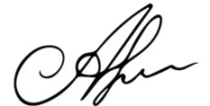
5.09.2125
Визы:
с переводом студента Александрова А.А. согласна.
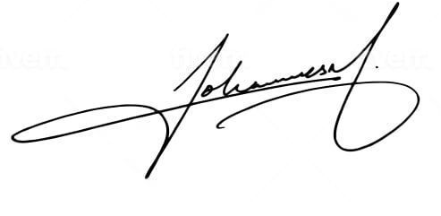
вед.н.с., д.х.н. Ковалевская С.М.

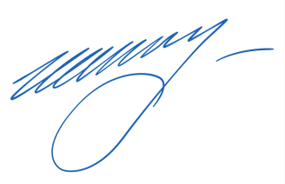
с переводом студента Александрова А.А. и темой НИР согласен.

ст.н.с., к.х.н. Штейн А.А.


Ответственный за НИР ФФФХИ
д.х.н., проф. Вашурин А.С.

